***Projekt***

z dnia 30 czerwca 2025 r.

Zatwierdzony przez .........................

**Uchwała Nr ....................  
Rady Gminy Gniewino**

z dnia .................... 2025 r.

**w sprawie wyrażenia zgody na zawarcie kolejnych umów dzierżawy nieruchomości.**

Na podstawie art. 18 ust. 2 pkt 9 lit. „a” ustawy z dnia 8 marca 1990 r. o samorządzie gminnym (tekst jednolity Dz.U. z 2024 r. poz. 1465 z późn. zm.[1]1)) w związku z art. 37 ust. 4 ustawy z dnia 21 sierpnia 1997 r. o gospodarce nieruchomościami (tekst jednolity Dz.U z 2024 r. poz. 1145 z późn. zm.[2]2))

**Rada Gminy Gniewino  
uchwala, co następuje:**

**§ 1.**1. Wyraża się zgodę na zawarcie na czas nieoznaczony kolejnych umów dzierżawy nieruchomości, stanowiących własność Gminy Gniewino – wymienionych w załączniku do niniejszej Uchwały.

2. Wyraża się zgodę na odstąpienie od obowiązku przetargowego trybu zawarcia umów, o których mowa w ust. 1.

**§ 2.**Wykonanie uchwały powierza się Wójtowi Gminy Gniewino.

**§ 3.**Uchwała niniejsza wchodzi w życie z dniem podjęcia.

Załącznik do uchwały Nr ...............................  
Rady Gminy Gniewino  
z dnia....................2025 r.

Wykaz nieruchomości przeznaczonych do wydzierżawienia:

1. część działki nr 183/45 w obrębie Gniewino o powierzchni 495 m2 (ogródek nr 126), objętej księgą wieczystą GD1W/00046778/5 prowadzoną przez Sąd Rejonowy w Wejherowie, IV Wydział Ksiąg Wieczystych

2. część działki nr 183/45 w obrębie Gniewino o powierzchni 588 m2 (ogródek nr 89), objętej księgą wieczystą GD1W/00046778/5 prowadzoną przez Sąd Rejonowy w Wejherowie, IV Wydział Ksiąg Wieczystych

3. część działki nr 119/22 w obrębie Tadzino o powierzchni 260 m2, objętej księgą wieczystą GD1W/00026997/0 prowadzoną przez Sąd Rejonowy w Wejherowie, IV Wydział Ksiąg Wieczystych

4. część działki nr 291 w obrębie Chynowie o powierzchni 500 m2, objętej księgą wieczystą GD1W/00037194/1 prowadzoną przez Sąd Rejonowy w Wejherowie, IV Wydział Ksiąg Wieczystych

5. część działki nr 291 w obrębie Chynowie o powierzchni 500 m2, objętej księgą wieczystą GD1W/00037194/1 prowadzoną przez Sąd Rejonowy w Wejherowie, IV Wydział Ksiąg Wieczystych

6. część działki nr 105/11 w obrębie Kostkowo o powierzchni 570 m2, objętej księgą wieczystą GD1W/00043893/6 prowadzoną przez Sąd Rejonowy w Wejherowie, IV Wydział Ksiąg Wieczystych

7. część działki nr 105/11 w obrębie Kostkowo o powierzchni 570 m2, objętej księgą wieczystą GD1W/00043893/6 prowadzoną przez Sąd Rejonowy w Wejherowie, IV Wydział Ksiąg Wieczystych

**Uzasadnienie**

Z wnioskiem o przedłużenie umów dzierżawy nieruchomości gminnych, z przeznaczeniem na cele prowadzenia ogródków oraz z przeznaczeniem na poprawę warunków zagospodarowania nieruchomości przeznaczonych na cele mieszkaniowe - wystąpili do Wójta Gminy Gniewino dotychczasowi dzierżawcy nieruchomości (osoby fizyczne), posiadający umowy do dnia 31 sierpnia 2025 r.

Zgodnie z art. 18 ust. 2 pkt 9 lit. a ustawy o samorządzie gminnym – na zawarcie kolejnych umów dzierżawy, gdy przedmiotem jest ta sama nieruchomość – wymagana jest zgoda Rady Gminy. Zgodnie z art. 37 ust. 4 ustawy z dnia 21 sierpnia 1997 r. o gospodarce nieruchomościami – Rada Gminy może wyrazić zgodę na odstąpienie od obowiązku przetargowego trybu zawarcia umowy na czas dłuższy niż 3 lata lub na czas nieoznaczony.

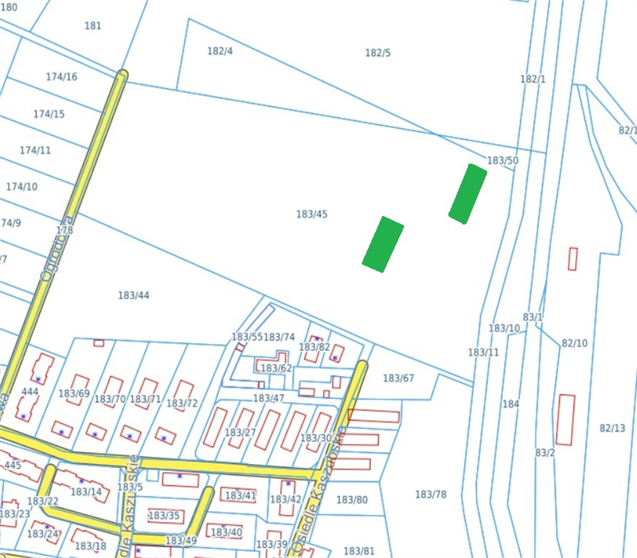

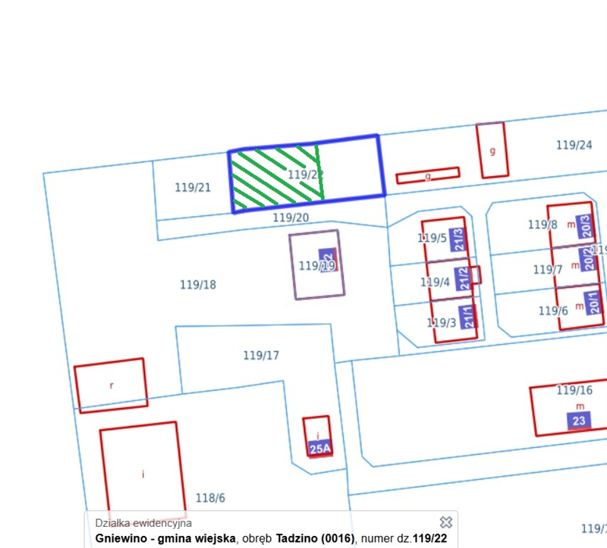

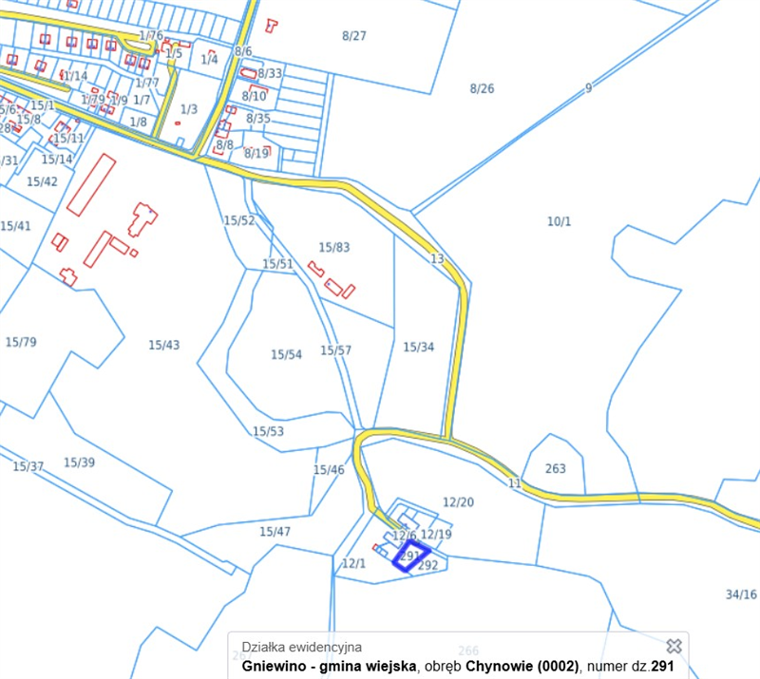

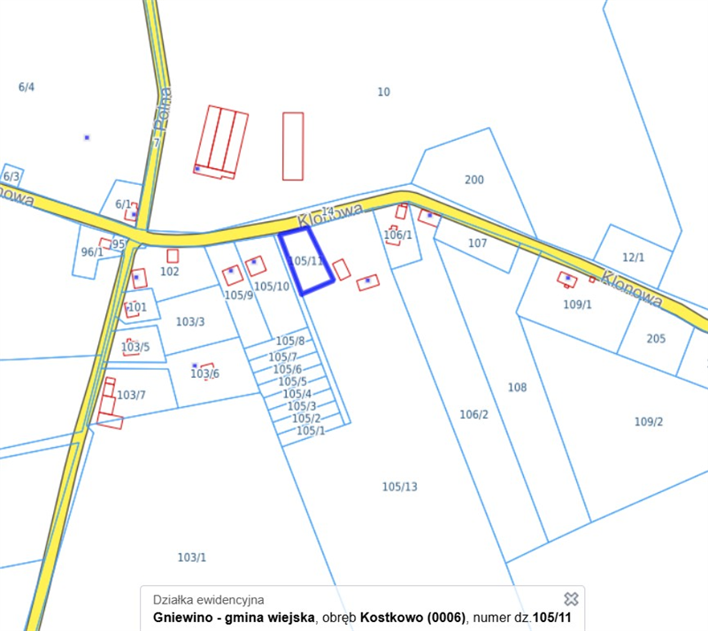

1. 1) Dz.U. z 2024 r. poz. 1572, poz. 1940
2. 2) Dz.U. z 2024 r. poz. 1222, poz, 1717, poz. 1881